石家庄铁道大学信息科学与技术学院

《软件需求与分析》
实验报告

2016年----2017年 第一学期

实验名称： 纸上原型法
班 级： 信1405-2班
姓 名： 孟祥通 学号：20142862
指导教师： 王建民

- 实验目的与要求
要求熟悉纸上原型法的优缺点。 要求：
1. 2 人一组。
2.严格按照实验报告格式编写；
3.实验报告内容详实，公正，态度认真。
二、 实验环境
1.个人计算机
2.常用工具软件： MS Office 2010
3.CASE 软件： Visio2002
三、实验步骤和内容
住户到一门市办理业务，若进户及更户要求，可在一门市直接办理，以更新 物业管理基本信息，其他业务需求要制作管理签报，连同各种相关材料送管理处 处理； 管理处 3 天内完成核实情况工作，制作售房登录表后，送资料室； 资料室 3 天内完成核对和整理，将签报送经理室，售房登录表送电脑房； 经理对签报报表进行审核，若不同意，退回资料室，并当天返回管理处，以 补充规定有关材料或向住户说明不批准原因；同意的材料，由资料室在 2 日内完 成注记工作，开租赁凭证后送一门市； 电脑房收到资料室传来的售房登录表后， 2 日内制作完成售房计算表送一门 市； 一门市 2 日内填写售房合同，等待住户签定合同，将合同交住户付款； 住户凭付款凭证办理退房等相关业务，结清租金； 办结完成后，一门市将资料送至管理处，由管理处制作动态签报，送资料室；资料室 3 天内完成整理所有资料的工作，报经理室，经理室 3 日内审批后送 记账室，更新物业管理基本信息，所有信息由统计员制作各种报表以备相关人员 查询打印。
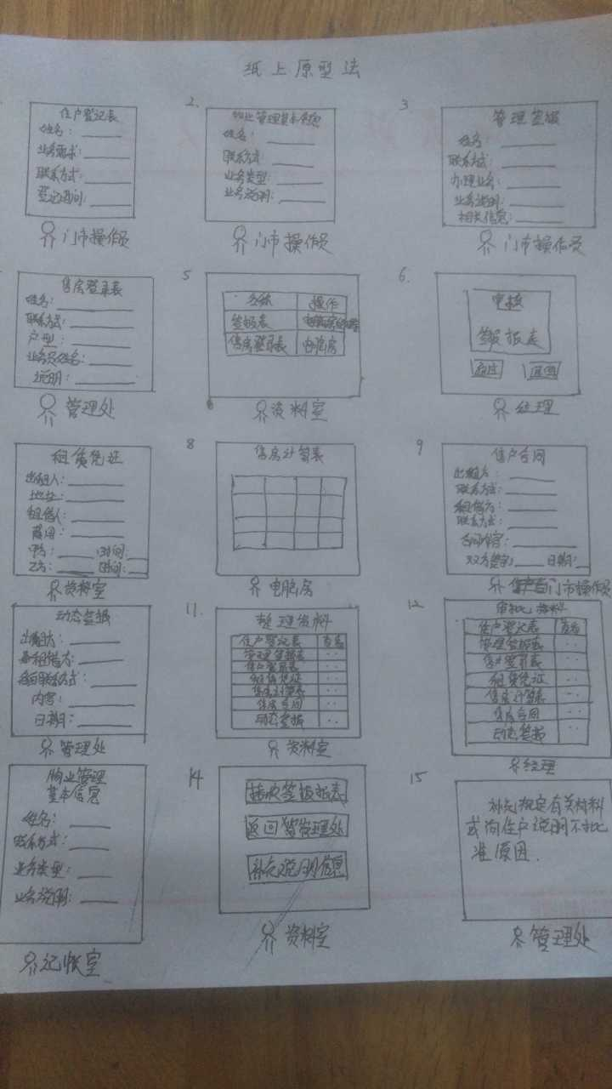

信1405-2班纸上原型法分组评分表

评分人组号: 7 评分人姓名: 尚晓朋 孟祥通

组号 | 组员姓名 | 分数
1 | 牛俊燕，张雪晴 | 5
2 | 严羽卿，孙梅 | 1
3 | 李锦，黄丽萍 | 4
4 | 吕泽坤，王晓思 | -4
5 | 张晓晨，余尉兴 | -2
6 | 赵东睿，高开拓 | 6
7 | 尚晓朋，孟祥通 | 0
8 | 王钢，黄仡 | -5
9 | 李营，范亚雷 | 2
10 | 王艺霖，杨国力 | -1
11 | 张策，张秋松 | -7
12 | 李国帅，陈鹏 | -6
13 | 刘洋，祖浩然 | 3
14 | 底云飞，王浩，邵文正 | -3

四、 思考题

1、 是否说的明白？ （每班同学相互打分）
2、 你认为每组原型的最大的优点（至少三处）？
1组：1图表清晰
2内容完整
3字迹清楚
2组：1内容完整
2字迹清晰
3流程完备
3组 ：1图表清晰
2流程完备
3布局规整
4组 ：1流程完备
2内容完整
3操作人员分明
5组：1流程完备
2内容完整
3操作人员分明
6组：1内容完整
2字迹清晰
3表格规整
8组：1.流程内容比较详细
2.原型以表格化方式画出，简单明了
3.重要流程都已画出
9组：1.流程内容全
2.表格清晰明了
3.流程有一定顺序性
10组：1.对流程参与人员作用有一定的描述
2.表格内容比较清晰
3.整个流程的描述让人能大致了解流程的内容
11组：1.流程内容大致画出
2.表格简单明了
3.重要流程都已画出
12组：1.具体流程描述比较简单
2.表格简单明了
3.整个流程在大体上很详细
13组：1.流程内容比较详细
2.表格将整个流程都体现出来
3.基本上所有流程都已画出
14组：1.流程内容详细
2.表格简单明了
3.整个流程分成两个分支，逻辑很清晰

3、 你认为每组原型的最大问题？
1组：字迹偏小
2组：表格不够规矩
3组：表格太小，字迹太小
4组：表格太乱，字迹不太清晰
5组：部分字迹与表格重叠
6组：表格之间区分不明确
8组：.字迹潦草，阅读起来难
9组：对于流程所参与的人员没有描述
10组：.所画流程与实际流程有一些出入
11组：.流程过程过于简单
12组：.对于流程的一些描述没有
13组：流程的顺序没有按照主体流程走
14组：.流程内容描述过多，有点喧宾夺主

